第1章習題

一：是非題

1 ( O )：James Gosling被尊稱為Java之父。

2 ( X )：Java開發環境是需付費用購買。

3 ( X )：在JRE包含JDK所有工具。

4 ( O )：不同的工作平台(作業系統環境)有不同的JVM，因為這個設計造就了Java具有跨平台的特色。

5 ( O )：Java編譯器會將Java程式編譯為半成品的位元組碼(Bytecode)，此位元組碼的副檔名是class。

6 ( O )：Java是物件導向程式語言(Object Oriented Programming)。

7 ( X )：Java最大的缺點是有記憶體洩漏(memory leak)的問題。

二：選擇題

1 ( A )：一般個人電腦上的Java應用執行環境。

A：Java SE

B：Java EE

C：Java ME

D：J2EE

2 ( C )：消費式電子產品的的Java應用執行環境。

A：Java SE

B：Java EE

C：Java ME

D：J2EE

3 ( B )：最原始開發Java的公司。

A：Oracle

B：Sun

C：Apple

D：Microsoft

4 ( C )：下列那一項不是Java的特色。

A：物件導向

B：自動垃圾回收

C：記憶體洩漏

D：跨平台

5 ( C )：位元組碼(*.class)與作業系統平台的翻譯員。

A：JDK

B：JRE

C：JVM

D：Java EE

6 ( B )：下列那一個不是Java的執行環境平台。

A：Java SE

B：Java AE

C：Java EE

D：Java ME

第2章習題

一：是非題

1 ( O )：Java會依據-classpath的設定去尋找副檔名是class 的Java可執行檔。

2 ( X )：Java每道敘述的結尾是冒號”:”。

3 ( O )：”/* … */”符號在Java程式中可用於單行或多行註解。

二：選擇題

1 ( A )：下列那一個文書編輯器不適合編輯Java程式。

A：Microsoft Word

B：記事本

C：Eclipse

D：Notepad ++

2 ( C )：下列那一個工具程式可以將Java程式編譯為位元組碼(Bytecode)。

A：java.exe

B：javadoc.exe

C：javac.exe

D：javap.exe

3 ( A )：下列那一個工具程式是Windows作業系統下的JVM程式。

A：java.exe

B：javadoc.exe

C：javac.exe

D：javap.exe

4 ( C )：Java的類別區塊是用那一種符號括起來。

A：小括號”(“，”)”

B：中括號”[“，”]”

C：大括號”{“，”}”

D：分號”;”

5 ( B )：下列那一個符號可用於文件註解。

A：\\

B：”/** … */”

C：”/* … */”

D：”/@ … @/

第3章習題

一：是非題

1 ( O )：Java變數使用前需要宣告。

2 ( O )：Total，total，toTal是代表3種不同的變數。

3 ( X )：字元(char)也算是一種數值變數。

4 ( X )：某個整數值後面是L，代表這個數值是雙倍精度浮點數。

5 ( O )：50_000_000相當於是50000000。

6 ( X )：Java的字元是用ASCII編碼。

7 ( O )：Java的字元使用中，一個中文字代表1個字元。

8 ( X )：Java在使用逸出字元序列’\uXXXX’處理Unicode碼值時，X是10進位數值。

9 ( O )：布林值(Boolean)的值有true和false兩種。

10 ( X )：具名常數(Names Constant)的內容可以隨時更改。

11 ( X )：在格式化過程中，若是保留空間太多，資料輸出時是靠左對齊。

12 ( O )：格式化數值資料符號有加上負號(-)，表示保留格數空間有多時，資料將靠左輸出。

二：選擇題

1 ( B )：下列那一個是合法的變數名稱。

A：5x

B：_r

C：a-b

D：char

2 ( D )：下列那一個是不合法的變數名稱。

A：$A

B：Xaz

C：_ZZZ

D：int

3 ( A )：下列那一個數值最大。

A：0B11111111

B：250

C：0200

C：0xFE

4 ( B )：那一種格式符號是設定下次輸出時換行輸出。

A：%d

B：%n

C：%b

D：%s

5 ( D )：在Java程式設計中帶小數點的數值預設是那一種資料型態。

A：int

B：long

C：float

D：double

6 ( A )：下列那一個符號可以執行字串的結合。

A：+

B：-

C：*

D：/

7 ( D )：下列那一個關鍵字可以用於宣告具名常數(Names Constant)。

A：static

B：constant

C：first

D：final

8 ( B )：下列那一個數值資料最大。

A：12345

B：1.2345E5

C：123.45E2

D：123.45E-3

9 ( A )：下列那一個敘述錯誤。

A：byte x = 999;

B：int i = -2_147_483_648;

C：char = 100;

D：float = 99.999

10 ( B )：下列那一個格式符號是用於輸出浮點數。

A：%d

B：%f

C：%b

D：%s

第4章習題

一：是非題

1 ( X )：有一個運算式如下：

x + y

其中x是稱運算子(operator)。

2 ( O )：有一道Java敘述如下：

x = 100;

我們稱 = 是指定運算子(assingment operator)。

3 ( X )：下列2道敘述，觀念與意義相同。

x = ++i;

或

x = i++;

4 ( X )：有一道敘述如下：

x = -100.0 / 0;

結果x是Infinity。

5 ( X )：有一道敘述如下：

x = -10.1 % 0;

結果x是NaN。

6 ( O )：布林值(boolean)的資料有2種分別是true或false。

7 ( O )：所謂二補數(2’s complement)就是將數字由正值轉換為負值(或是由負值轉換為正值)的運算方式。

8 ( X )：使用>>位元右移時，左邊空出來的位元空間會補0。

9 ( O )：下列是一道錯誤的程式片段。

float PI;

PI = 3.14159;

10 ( O )：nextInt( )可以讀取整數。

二：選擇題

1 ( B )：下列那一個是單元運算子(unary operator)。

A：+

B：++

C：%

D：? :

2 ( D )：有一片段指令如下：

x = 9 % 5

最後x是多少？

A：1

B：2

C：3

D：4

3 ( D )：反向運算子常和那一種變數搭配使用。

A：字串

B：整數

C：浮點數

D：布林值

4 ( A )：下列那一個符號又稱邏輯運算短路符號(Logical Short Circuit)。

A：&&

B：&

C：||

D：!

5 ( A )：有一道敘述如下：

num = 100 > 50? 20:30

上述num值最後是多少。

A：20

B：30

C：50

D：100

6 ( B )：有一個byte的二進位值資料是0b10000000，此值的10進位是多少。

A：128

B：-128

C：-127

D：127

7 ( C )：x值是0b00000101，y值是0b00000001，x^y結果？

A：0

B：1

C：4

D：5

8 ( D )：假設x資料型態是int，x = 5，則x << 3是多少。

A：5

B：10

C：20

D：40

9 ( A )：下列那一個運算子(operator)有最高優先順序。

A：++

B：*

C：>>>

D：&

10 ( D )：下列那一個運算子(operator)有最低優先順序。

A：++

B：*

C：>>>

D：&

11 ( C )：x是int資料型態，y是float資料型態，下列那一個是錯誤的敘述。

A：y = x + 1

B：x = 10

C：y = 1.5

D：y = 3

12 ( B )：下列那一個方法可以讀取字串。

A：nextInt( )

B：next( )

C：nextByte( )

D：nextLong( )

第5章習題

一：是非題

1 ( O )：if敘述主要是用於程式流程控制。

2 ( X )：switch敘述主要是用於程式迴圈控制。

3 ( O )：在程式流程控制中，條件判斷所得的是布林值，然後依此布林值執行流程控制。

4 ( X )：下列2個流程圖所代表的意義是不同的。

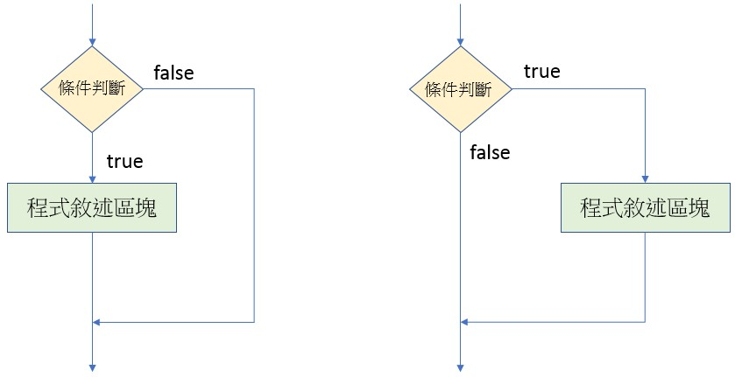

5 ( X )：在switch敘述中，一定要在結束前設計default選項，否則會有程式錯誤。

二：選擇題

1 ( B )：有一段程式敘述如下：

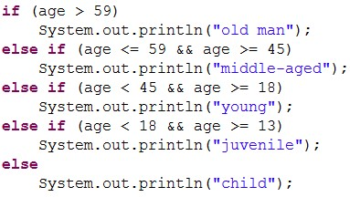

當age值是30時，輸出為何？

A：middle-aged

B：young

C：juvenile

D：child

2 ( B )：有一段程式敘述如下：



當age值是18時，輸出為何？

A：middle-aged

B：young

C：juvenile

D：child

3 ( D )：有一段程式敘述如下：

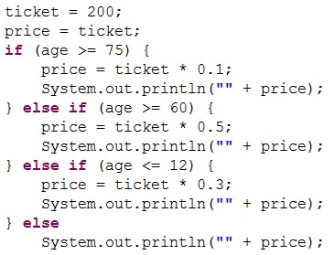

當age是10時，輸出為何？

A：200

B：200.0

C：60

D：60.0

4 ( B )：有一段程式敘述如下：



當age是20時，輸出為何？

A：200

B：200.0

C：60

D：60.0

5 ( D )：有一段程式敘述如下：



從上圖判斷price的資料型態為何？

A：short

B：long

C：float

D：double

6 ( A )：有一段程式敘述如下：

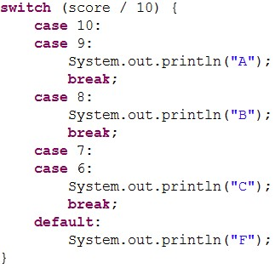

如果score是90時，輸出為何？

A：A

B：B

C：C

D：F

7 ( C )：有一段程式敘述如下：



如果score是70時，輸出為何？

A：A

B：B

C：C

D：F

8 ( D )：有一段程式敘述如下：



如果score是50時，輸出為何？

A：A

B：B

C：C

D：F

第6章習題

一：是非題

1 ( O )：for迴圈所能設計的程式，也都可以使用while迴圈重新設計獲得同樣的結果。

2 ( X )：程式設計時若是不小心掉入無限迴圈陷阱，可以使用同時按Ctrl + A，離開此無限迴圈。

3 ( O )：Java在迴圈控制中，條件判斷運算式的結果是一個布林值。

4 ( X )：在巢狀迴圈中，for迴圈內可以有for迴圈但是不可有while迴圈。

5 ( O )：在while的迴圈中，只有當條件判斷為true時，迴圈才會繼續運作。

6 ( O )：下列是一個無限迴圈的設計。

../../../Downloads/p20%20(4).jpg

二：選擇題

1 ( C )：下列那一個迴圈敘述是先執行第一輪迴圈內容，再執行條件判斷。

A：for

B：while

C：do … while

D：continue

2 ( B )：下列那一個迴圈敘述是先執行條件判斷，再執行第一輪迴圈內容。

A：for

B：while

C：do … while

D：continue

3 ( B )：下列那一個敘述可以立即離開迴圈。

A：for

B：break

C：continue

D：while

4 ( C )：下列那一個敘述可以結束這一輪迴圈，但是仍在迴圈工作。

A：for

B：break

C：continue

D：while

5 ( D )：break指令通常會和下列那一個敘述配合使用。

A：for

B：while

C：do … while

D：if

6 ( D )：continue指令通常會和下列那一個敘述配合使用。

A：for

B：while

C：do … while

D：if

7 ( B )：下列程式的執行結果為何。

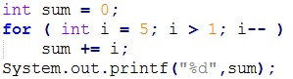

A：2

B：14

C：15

D：1

8 ( C )：下列程式的執行結果為何。

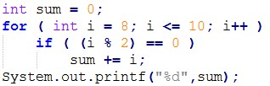

A：8

B：10

C：18

D：27

9 ( D )：下列程式的執行結果為何。

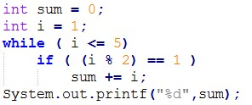

A：6

B：9

C：15

D：以上皆非

10 ( B )：下列程式的執行結果為何。

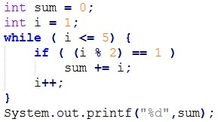

A：6

B：9

C：15

D：以上皆非

11 ( A )：下列程式的執行結果為何。

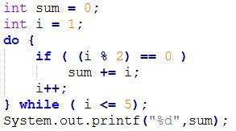

A：6

B：9

C：15

D：以上皆非

12 ( D )：下列程式的執行結果為何。

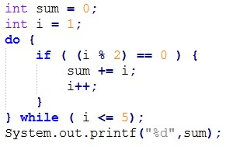

A：6

B：9

C：15

D：以上皆非

第7章習題

一：是非題

1 ( X )：Java允許同一陣列元素彼此有不同資料型態。

2 ( X )：Java陣列第一筆元素的索引值是1。

3 ( O )：可以使用下列任一方是宣告a是整數陣列。

int[ ] a;

或

int a[ ];

4 ( X )：下列是一個合法的陣列初值設定。

int[ ] x = new {55, 66, 77};

5 ( O )：宣告與配置陣列時可以使用整數變數或運算式當作陣列的長度。

6 ( O )：編譯Java程式時，如果看到下列錯誤代表陣列索引超出範圍。

ArrayIndexOutBoundsException

7 ( X )：foreach可以遍歷陣列，但是限定應用在整數陣列。

8 ( X )：陣列變數所儲存的內容是陣列元素第一筆內容。

9 ( O )：Java的垃圾回收(Garbage Collection)主要是回收不再被參照的記憶體空間。

10 ( O )：下列是宣告y為4維的陣列。

int[ ][ ][ ][ ] y;

11 ( X )：如果將二維陣列元素攤開成平面，列印二維陣列時一定可以得到矩形的結果，也就是第二維陣列的元素長度必須相同。

二：選擇題

1 ( B )：下列那一個運算子可以配置陣列空間。

A：case

B：new

C：super

D：assert

2 ( D )：下列那一個屬性可以得到陣列長度。

A：new

B：long

C：size

D：length

3 ( C )：下列那一個資料型態不是原始資料型態。

A：int

B：double

C：String

D：char

4 ( A )：下列那一個資料型態不是參照資料型態。

A：double

B：String

C：陣列

D：物件

5 ( A )：有一個程式片段如下：

int[ ] x = {5, 10, 15};

int[ ] y = {10, 20};

…

x = y;

對於{5, 10, 15}而言參照計數是多少？

A：0

B：1

C：2

D：-1

6 ( C )：有一個程式片段如下：

int[ ] x = {5, 10, 15};

int[ ] y = {10, 20};

…

x = y;

對於{10, 20}而言參照計數是多少？

A：0

B：1

C：2

D：-1

7 ( C )：在命令提示環境使用下列執行Java程式時，args.length的值是多少。

java sample sample testing

A：0

B：1

C：2

D：-1

8 ( C )：在命令提示環境使用下列執行Java程式時，args[1]是什麼？

java sample1 sample2 sample3 sample4

A：sample1

B：sample2

C：sample3

D：sample4

9 ( D )：下列那一個是錯誤的敘述。

A：int[ ] x = {1, 3, 5};

B：double[ ][ ] = new double[3][5];

C：int[ ][ ] x = new int[3][ ];

D：int[ ][ ] x = new int[ ][3];

10 ( D )：有一個程式片段如下，請列出下列執行結果。

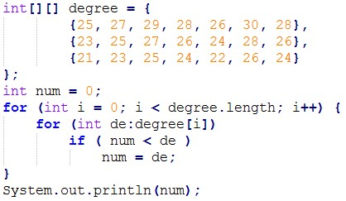

A：0

B：21

C：25

D：30

第8章習題

一：是非題

1 ( X )：Java是一種非物件導向程式設計(Non-Objected Oriented Programming)。

2 ( O )：建立類別陣列時，每個陣列元素皆是一個類別。

3 ( X )：在Java使用new建立類別物件時，Java會自動為所建物件的屬性變數設定初值，例如：整數的初值是0，布林值的初值是true。

4 ( O )：可參考下列片段敘述，我們可以將方法內定義的參數save稱形參(Formal Parameter)。

void test(int save) {

…

}

5 ( O )：Java在主程式呼叫方法，如果所傳遞的參數是類別物件，則所傳遞的是位址。

6 ( O )：有一段Java語法如下：

for ( int i = 1; i < n; i++ ) {

xxxx;

}

上述變數i只有在此迴圈有效，離開迴圈後就不能使用此變數。

7 ( X )：下列是合法的語法。

int i = 0;

for ( int i = 1; i < n; i++ ) {

xxxx;

}

8 ( X )：下列是典型的匿名陣列宣告與使用。

int[ ] data = {1, 2, 3, 4, 5}

9 ( O )：匿名陣列一般最常應用在呼叫方法時，當作參數傳遞給方法。

10 ( X )：一個方法可以呼叫自己，這個稱遞迴式方法，它的特色是，每次呼叫自己時，可以將計算少一半，然後有一個終止條件。

二：選擇題

1 ( A )：若是設計一個Bank類別，下列那一項應該視為是屬性(attribute)。

A：存款者姓名

B：存款

C：提款

D：買基金

2 ( C )：若是設計一個Bank類別，下列那一項應該視為是方法。

A：存款者姓名

B：存款餘額

C：賣外幣

D：帳號

3 ( D )：如果類別的方法沒有傳回值，可以將它的傳回值設為。

A：int

B：Boolean

C：String

D：void

4 ( A )：有一個程式片段如下，請列出執行結果。

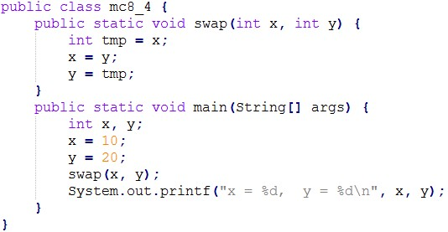

A：x = 10, y = 20

B：x = 20, y = 10

C：x = 10, y = 30

D：x = 10, y = 10

5 ( B )：有一個程式片段如下，請列出執行結果。

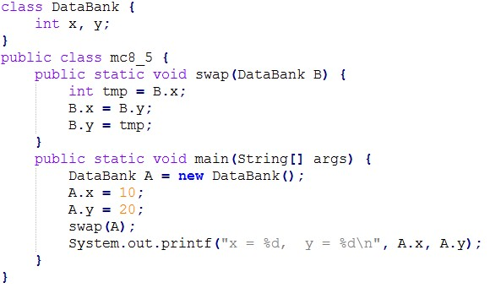

A：x = 10, y = 20

B：x = 20, y = 10

C：x = 10, y = 30

D：x = 10, y = 10

6 ( D )：有一個程式片段如下，請列出執行結果。

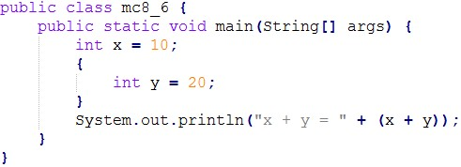

A：x + y = 10

B：x + y = 20

C：x + y = 30

D：程式錯誤

7 ( B )：有一個程式片段如下，請列出執行結果。

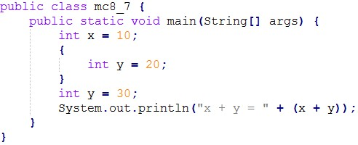

A：x + y = 30

B：x + y = 40

C：x + y = 50

D：程式錯誤

8 ( C )：有一個程式片段如下，請列出執行結果。

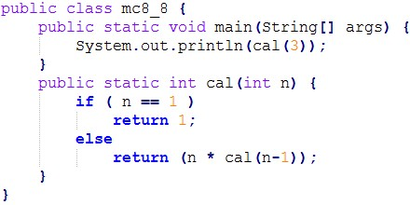

A：2

B：4

C：6

D：8

第9章習題

一：是非題

1 ( O )：所謂的建構方法(constructor)就是設計類別物件完成後，類別自行完成的初始化工作。

2 ( O )：建構方法的名稱與類別方法的名稱是相同的。

3 ( X )：建構方法的傳回值可以用return傳回。

4 ( O )：多重定義(overloading)的觀念可以應用在建構方法，也可以應用在一般類別方法。  
5 ( O )：有一個方法設計如下，下列將導致名稱遮蔽現象(Shadowing of Name)。

MyClass(int info){

info = info;

}

6 ( X )：如果類別的成員變數或方法沒有存取修飾詞(Access Modifier)，其他類別不可存取，但是子類別可以存取。

7 ( X )：設計建構方法時，也可以將此方法宣告為private，方便main( )在宣告類別物件時，可以同時用new呼叫建構方法。

8 ( O )：一個類別內如果有static成員變數時，如果我們建立了A與B物件，則A物件與B物件是共享此static成員變數內容。

9 ( X )：可以使用”類別名稱.變數名稱”存取的變數，我們稱之為實體變數(instance variable)。

10 ( O )：經過final修飾過的static成員變數，其值未來不可更改。

二：選擇題

1 ( D )：下列那一個是建構方法的資料型態。

A：void

B：int

C：double

D：以上皆非

2 ( D )：下列敘述那一個錯誤。

A：所謂的多重定義(overloading)是同時有多個名稱相同的方法。

B：多重定義(overloading)可以用在類別方法或建構方法。

C：在多重定義(overloading)中，Java是用參數數量和資料型態，選擇符合方法處理。

D：在多重定義(overloading)中，Java是用參數的值，選擇符合方法處理。

3 ( A )：有一個方法如下，下列那一個不是方法簽章(Method Signature)的內容。

void math(int a, double b)

A：void

B：math

C：int

D：double

4 ( D )：物件導向程式設計那一個存取修飾符(Access Modifier)的受限制最多。

A：public

B：protected

C：no modifier

D：private

5 ( A )：下列那一個成員不需實體(instance)，就可以存取。

A：static成員

B：public成員

C：protected成員

D：private成員

6 ( D )：下列那一個觀念正確。

A：設計static方法可以使用this關鍵字

B：設計static方法可以使用非static的成員變數

C：設計static方法可以使用非static的成員方法

D：設計static不可使用this關鍵字、非static的成員變數和非static的方法

7 ( D )：下列有關main( )宣告那一項是正確。

A：private static void main( )

B：void main( )

C：public void main( )

D：public static void main( )

第10章習題

一：是非題

1 ( O )：Math.PI這是Math類別的數學常數。

2 ( X )：Math.max( )可以傳回陣列的最大值。

3 ( X )：x是double值是4.5，Math.rint(x)可以傳回4.0。

二：選擇題

1 ( B )：Math.random( )可以產生下列那一個區間的值。

A：0.0 < Math.random( ) < 1.0

B：0.0 <= Math.random( ) < 1.0

C：0.0 < Math.random( ) < 100.0

D：0.0 <= Math.random( ) <= 100.0

2 ( D )：使用abs( )方法時，所傳遞的參數不可以是下列那一個資料型態。

A：int

B：float

C：double

D：char

3 ( C )：下列那一個是四捨五入的方法。

A：ceil( )

B：floor( )

C：round( )

D：cbrt( )

4 ( B )：下列那一個是小數資料捨去方法。

A：ceil( )

B：floor( )

C：round( )

D：rint( )

5 ( A )：下列那一個是小數資料進位方法。

A：ceil( )

B：floor( )

C：round( )

D：rint( )

6 ( C )：如果我們想計算銀行未來10年複利的本利和，可以使用下列那一個方法。

A：sqrt( )

B：cbrt( )

C：pow( )

D：exp( )

第11章習題

一：是非題

1 ( X )：System.currentTimeMillis( )可以傳回奈秒(nanosecond)數。

2 ( X )：Date類別是Java 8後新增的日期與時間類別。

3 ( O )：Instant是時間戳類別，可以使用now( )返回瞬間時間點。

二：選擇題

1 ( A )：下列那一個是LocalDate類別的方法可以設定年月日資訊。

A：of( )

B：newTime( )

C：LocalSetDate( )

D：LocalSetTime( )

2 ( C )：下列那一個是LocalTime類別的方法可以獲得目前系統時間。

A：getHour( )

B：of( )

C：now( )

D：between( )

3 ( D )：LocalDateTime的最小時間單位是。

A：日

B：秒

C：毫秒

D：奈秒

4 ( A )：下列那一個類別物件的of( )傳回值適合用在Period類別物件當between( )方法的參數。

A：LocalDate

B：LocalTime

C：LocalDateTime

D：Date

第12章習題

一：是非題

1 ( O )：在Java程式設計中，中文字在Character.isLetter( )測試下會傳回true。

2 ( O )：有一個建構方法如下：

String(char[ ] ch)

上述表示可以將ch字元陣列建立為一個字串物件。

3 ( X )：Java中將單引號間的系列字元當作是字串。

4 ( X )：在使用”==”做字串物件內容比較時，如果是內容相同的副本，傳回值是true。

5 ( O )：String類別產生一個字串物件後，此字串物件所參照位址的內容是無法更改的。

6 ( X )：int lastIndexOf(int ch)將返回字元ch第一次出現的索引位置。

7 ( O )：在使用boolean equals(String str)做字串物件內容比較時，如果是內容相同的副本，傳回值是true。

8 ( X )：相較於StringBuilder類別，StringBuffer類別的方法有較快的處理速度。

9 ( X )：String類別的reverse( )方法可以將字串緩衝區內容順序反轉。

10 ( O )：StringBuilder類別適合多執行緒工作。

二：選擇題

1 ( C )：下列那一個字元經過Character.isISOControl( )測試會傳回true。

A：@

B：$

C：\t

D：#

2 ( C )：下列那一個方法可以複製一份字串到字元陣列。

A：char charAt(int index)

B：String substring(int beginIndex)

C：char[ ] toCharArray( )

D：int lastIndexOf(int ch)

3 ( A )：String trim( )無法刪除下列那一個開頭或結尾的字元。

A：@

B：\t

C：\n

D：空白字元

4 ( C )：如果想要找尋某工作目錄的Java檔案，下列那一個方法適合此工作。

A：boolean equals(String str)

B：int compareTo(String anotherString)

C：boolean endsWith(String str)

D：boolean startsWith(String str)

5 ( D )：下列那一個方法是String類別的方法。

A：append( )

B：insert( )

C：delete( )

D：copyValueOf( )

第13章習題

一：是非題

1 ( O )：下列正規表達式pattern是搜尋Mary或Tom。

pattern = “Mary|Tom”;

2 ( X )：下列可以搜尋所有字元，意義是搜尋0到多個萬用字元(換行字元除外)。

Pattern = “*.”;

3 ( X )：下列語法可以傳回true。

System.out.println(Pattern.matches(“[abc]?”,”ab”));

4 ( O )：下列語法可以傳回true。

System.out.println(Pattern.matches(“[abc]+”,”ab”));

5 ( O )：下列語法可以傳回true。

System.out.println(Pattern.matches(“[abc]*”,”abbbbbba”));

6 ( X )：下列語法可以傳回true。

System.out.println(Pattern.matches(“\D”,”1”));

7 ( X )：在java.util.regex套件，使用find( )方法搜尋到字串時，可以傳回所搜尋到的字串。

二：選擇題

1 ( C )：下列那一個符號限定重複5次。

A：(5)

B：[5]

C：{5}

D：|5|

2 ( A )：下列那一個符號是代表0或1次。

A：?

B：*

C：+

D：[0-1]

3 ( B )：下列那一個符號是代表1或多次。

A：?

B：*

C：+

D：[0-1]

4 ( B )：下列那一個字元代表除了0-9之間的整數字元以外的其他字元。

A：\d

B：\D

C：\s

D：\S

5 ( C )：下列那一個代表不限長度的數字、字母和底線字元連續字元。

A：\d+

B：\s*

C：\w+

D：\s+

6 ( D )：下列那一個是單一字元使用的萬用字元。

A：+

B：*

C：?

D：.

7 ( D )：下列那一個是搜尋不在這些字元的所有字元。

A：+

B：*

C：?

D：^

第14章習題

一：是非題

1 ( O )：如果Cat類別是Animal類別的子類別，可以用下列方式設計Cat類別。

class Cat extends Animal {

…

}

2 ( X )：如果B類別是A類別的子類別，則子類別的建構方法會先被啟動。

3 ( O )：如果B類別是A類別的子類別，若是將A類別的屬性宣告為public，最大的缺點是失去了資訊封裝隱藏的效果。

4 ( X )：Java不允許在子類別存取父類別protected存取控制的屬性。

5 ( X )：子類別不可以呼叫被重新定義(Overridding)的方法。

6 ( O )：在子類別重新定義父類別的方法時，存取權限不可設比父類別方法更嚴。

7 ( O )：多重定義(Overloading)也算是多形(polymorphism)的一種。

8 ( X )：多重定義(Overloading)也算是多形(runtime polymorphism)的一種。

9 ( O )：父類別的參考指向子類別物件稱Upcasting。

10 ( X )：設計大型程式時，可以將類別獨立成一個檔案，這時副檔名是java，同時要將類別宣告為private。

11 ( X )：靜態綁定的發生時間是在runtime期間。

12 ( X )：動態綁定的發生時間是在compile期間。

二：選擇題

1 ( C )：類別(class)繼承的關鍵字是。

A：derived

B：super

C：extends

D：static

2 ( B )：子類別建構方法呼叫父類別的建構方法所使用的關鍵字。

A：derived

B：super

C：extends

D：static

3 ( D )：有一個Java程式如下，請指出執行結果。

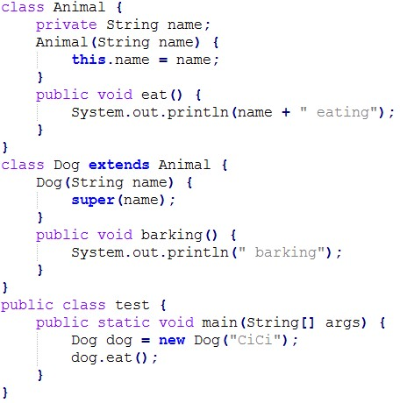

A：name eating

B：eating

C：CiCi Barking

D：CiCi eating

4 ( B )：下列那一種繼承目前Java 沒有支援。

A：Sing Ineritance

B：Multiple Ineritance

C：Multi-Level Inheritance

D：Hierarchical Inheritance

5 ( D )：有一段程式碼如下：

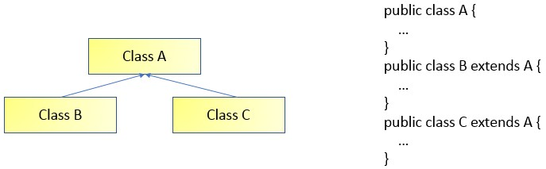

這是怎樣的繼承關係。

A：Sing Ineritance

B：Multiple Ineritance

C：Multi-Level Inheritance

D：Hierarchical Inheritance

6 ( A )：下列那一個語句與繼承關係和執行時期多形(runtime polymorphism)有關。

A：IS-A

B：HAS-A

C：Aggregation

D：Composition

7 ( A )：有一段程式碼如下：

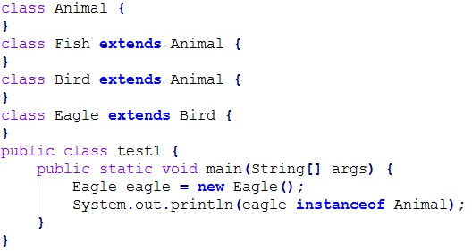

傳回值是？

A：true

B：false

C：eagle

D：Animal

8 ( D )：在重新定義(Overridding)觀念中下列那一項錯誤。

A：名稱不變

B：傳回值型態不變

C：參數列表不變

D：存取權限

9 ( C )：下列那一種方法可以重新定義。

A：建構方法

B：static方法

C：main( )方法

D：宣告為final方法

10 ( B )：下列那一個不是執行時期多形(runtime polymorphism)的必要條件。

A：IS-A

B：HAS-A

C：Overridding

D：父類別變數物件參考到子類別物件

第15章習題

一：是非題

1 ( O )：Hashcode演算法應用在資料搜尋可以增快搜尋速度。

2 ( X )：2個物件如果Hashcode相同，一定是內容相同的物件。

3 ( X )：Object類別的equals( )方法，比較時只要內容相同就會傳回true。

二：選擇題

1 ( B )：Java最高層級的類別。  
A：String

B：Object

C：Math

D：System

2 ( D )：下列那一個數據無法轉成Hashcode。

A：整數

B：字串

C：物件

D：以上皆非

3 ( C )：以下那一個結果可能是Object類別toString( )方法傳回結果。

A：animal#ab45980

B：animal$33887799

C：animal@adsf8964

D：animal00998877

第16章習題

一：是非題

1 ( X )：抽象(abstract)類別內的方法(method)一定是抽象方法。

2 ( O )：抽象方法是虛擬的，必須要繼承的子類別依需要重新定義(override)此方法。

3 ( O )：一個類別內含抽象方法，這個類別一定是一個抽象類別。

4 ( X )：為抽象類別定義一個實體物件時，就可以呼叫抽象方法執行其功能。

5 ( X )：抽象類別沒有建構方法(constructor)。

二：選擇題

1 ( B )：下列那一項敘述錯誤。

A：抽象方法沒有實體內容。

B：抽象方法內沒有參數。

C：宣告抽象方法需用”;”結尾。

D：抽象方法必須被子類別重新定義(override)。

2 ( D )：下列那一項敘述錯誤。

A：抽象類別可以有抽象方法和普通方法。

B：如果抽象類別的抽象方法沒有子類別重新定義，那麼這個子類別也將是一個抽象類別。

C：一個抽象類別如果沒有子類別去繼承，是沒有功能的。

D：抽象類別的抽象方法必須有子類別重新定義，如果沒有子類別重新定義會有執行時期(runtime)錯誤。

第17章習題

一：是非題

1 ( X )：介面的抽象方法預設的存取權限是private。

2 ( X )：在Java 9的環境中，介面的方法全部是抽象方法。

3 ( O )：在Java 7的環境中，介面的方法全部是抽象方法。

4 ( O )：Java介面內常數變數的值是不可更改的，同時只有一份供所有實作的類別使用。

5 ( X )：Java的介面內的Default方法是static方法。

6 ( O )：Java 9後介面增加Private methods，主要是可以讓介面內的程式碼可以重複使用。

7 ( O )：在Java一個類別可以繼承另一個類別，一個類別可以實作一個介面，一個介面也可以繼承另一個介面。

8 ( X )：一個類別實作2個介面時，如果發生2個介面有相同名稱的抽象方法時，程式在編譯時會有錯誤發生。

二：選擇題

1 ( D )：下列那一項不是介面常數變數的存取權限。

A：public

B：static

C：final

D：protected

2 ( C )：下列那一項關於Default方法敘述是錯誤。

A：Default方法可以繼承

B：此方法對日後程式擴充與相容有幫助。

C：不可以重新定義這個方法。

D：可以重新將Default方法宣告為抽象方法。

3 ( D )：下列那一個方法是Java 9才有的功能。

A：Abstract methods

B：Default methods

C：Static methods

D：Private methods

4 ( A )：下列有關Java介面內的Private方法敘述那一項是錯誤。

A：Private non-static方法可以在Private static方法內使用。

B：Private static方法可以在介面內的static和non-static方法內使用。

C：Private方法不能抽象化。

D：Private方法只能在介面內使用。

5 ( D )：下列有關Java介面與繼承那一個錯誤。

A：一個類別可以實作一個介面

B：一個類別可以實作多個介面

C：一個介面可以繼承多個介面

D：一個介面可以繼承一個類別

6 ( D )：有一個類別圖形如下：

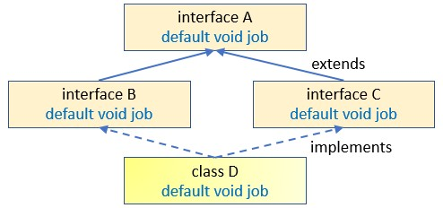

假設類別D物件呼叫job( )方法時，那一個方法被啟動。

A：介面A

B：介面B

C：介面C

D：類別D

6 ( C )：有一個類別圖形如下：

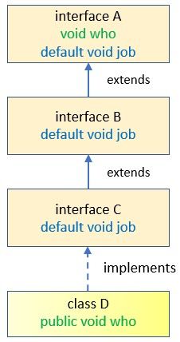

假設類別D物件呼叫job( )方法時，那一個方法被啟動。

A：介面A

B：介面B

C：介面C

D：類別D

第18章習題

一：是非題

1 ( X )：String類別是基本資料類別的一種。

2 ( O )：基本資料類別(Primitive data type class)又稱包裝類別(Wrapping class)。

3 ( O )：Number類別是抽象類別。

4 ( X )：封箱(Autoboxing)只能在建構方法內進行。

5 ( O )：eauals( )和compareTo( )方法皆可判斷物件內容是否相同。

6 ( X )：intValue( )傳回的是整數物件。

二：選擇題

1 ( X )：下列那一個類別不是實作Number類別。

A：Byte

B：Character

C：Integer

D：Double

2 ( A )：將基本資料轉成相對應資料類型的物件。

A：Autoboxing

B：Unboxing

C：Upcasting

D：Downcasting

3 ( B )：valueOf( )方法不適合使用在下列那一個類別。

A：Byte

B：Character

C：Integer

D：Double

4 ( D )：下列那一個方法不是xxxValue( )方法的xxx。

A：byteValue( )

B：floatValue( )

C：shortValue( )

D：booleanValue( )

5 ( B )：下列那一個類別沒有MAX_VALUE常數。

A：Character

B：Boolean

C：Byte

D：Double

6 ( D )：下列那一個方法是錯誤。

A：parseInt(“100001”, 2)

B：parseInt(“777560”, 8)

C：parseInt(“abcdef”,16)

D：parseInt(“888777”,8)

第19章習題

一：是非題

1 ( X )：Java語言在套件(package)結構中，套件與套件的區隔符號是”;”。

2 ( O )：Java語言在類別名稱匯入宣告中，如果是採用單類別匯入宣告(single class type import declaration)，在程式內容可以使用簡名(simple name)使用該類別。

3 ( X )：在Java語言如果使用了java.lang以外的類別，一定要先執行匯入宣告。

4 ( O )：使用系統時難免會發生不同套件有相同的類別名稱，此時可以使用完整名稱避免模糊(amibguous)問題發生。

5 ( O )：一個Java程式如果沒有宣告套件名稱，可以稱之為無名套件(unnamed package)。

6 ( X )：程式設計時如果有使用package和import，import敘述必須放在package敘述前面。

二：選擇題

1 ( B )：在套件結構中，套件與類別的區隔符號。

A：;

B：.

C：,

D：~

2 ( D )：下面那一項不是Java套件的優點。

A：解決名稱衝突的問題

B：類別內容可以獲得更好的保護

C：可以有更好規劃所設計的類別

D：程式執行速度更快

3 ( C )：下列那一個名稱適合作套件名稱。

A：ABC

B：Abc

C：abc

D：以上皆是

4 ( C )：那一個存取修飾詞是相同套件和相同類別可以存取。

A：publlic

B：protected

C：no modifier

D：private

5 ( B )：那一個存取修飾詞是本身類別(Class)、同一套件(Package)或子類別(Subclass)可以存取，其他類別則不可以存取。

A：publlic

B：protected

C：no modifier

D：private

第20章習題

一：是非題

1 ( O )：一個程式即使語法(Syntax)和語意(Semantic)正確仍可能在執行時發生錯誤。

2 ( O )：程式執行期間錯誤又稱異常(Exception)。

3 ( X )：字串是null，卻試著列印此字串長度就會發生NumberFormatException。

4 ( X )：OutOfMerrorError是應用程式遞迴太深，造成記憶體不足發生的錯誤。

5 ( X )：IOException是屬於非檢查異常類別。

6 ( O )：在編寫程式時，如果感覺某些敘述可能會導致異常，可以將它們放在try區塊內。

7 ( O )：catch區塊是處理異常的地方。

8 ( X )：在try-catch-finally區塊定義中，如果沒捕捉到異常才會執行finally區塊。

9 ( X )：自行拋出異常throw是在方法(method)簽章上定義。

10 ( X )：方法拋出的異常主要是應用在非檢查異常(Unchecked Exception)。

二：選擇題

1 ( C )：下列那一個是程式執行期間(runtime)的錯誤。

A：除法的除數為0

B：陣列的運算中，程式發生索引值超出索引範圍

C：語法的關鍵字拼錯

D：執行加、減、乘、除運算，期待使用者輸入整數，可是使用者輸入字元

2 ( D )：除數為0產生的異常。

A：NumberFormatException

B：StringIndexOutOfBoundsException

C：InputMismatchException

D：ArithematicException

3 ( B )：索引值超出陣列索引範圍。

A：NumberFormatException

B：StringIndexOutOfBoundsException

C：InputMismatchException

D：ArithematicException

4 ( A )：有一個非數值字串，但是我們卻想要將此非數值字串轉成整數，此時會發生這個異常。

A：NumberFormatException

B：StringIndexOutOfBoundsException

C：InputMismatchException

D：ArithematicException

5 ( C )：期待輸入整數，但是輸入了字元。

A：NumberFormatException

B：StringIndexOutOfBoundsException

C：InputMismatchException

D：ArithematicException

6 ( C )：所有異常的父類別。

A：Exception

B：Error

C：Throwable

D：RuntimeException

7 ( B )：硬體資源不足常會產生那一類錯誤。

A：Exception

B：Error

C：ArithematicException

D：RuntimeException

8 ( D )：執行捕捉RuntimeException時，無法捕捉到下列那一類異常。

A：NumberFormatException

B：StringIndexOutOfBoundsException

C：InputMismatchException

D：IOException

第21章習題

一：是非題

1( X )：在多工作業(Multitasking)環境，一個執行緒(thread)可以有多個行程(process)。

2 ( X )：每個執行緒皆有獨立的記憶體空間。

3 ( O )：執行緒(Thread)是行程(Process)的最小單元。

4 ( O )：設計Java程式的多執行緒程式時，其實一次只能有一個執行緒取得CPU資源。

5 ( X )：Runnable類別是Java提供建立執行緒的類別。

6 ( X )：主執行緒必須等到守護(Daemon)執行緒執行結束才可以結束。

二：選擇題

1 ( A )：輕量級行程(Lightweight Process)指的是什麼。

A：Thread

B：Process

C：Program

D：Deadlock

2 ( C )：在執行緒的運作中，啟動那一個方法可以自動啟動run( )方法。

A：resume( )

B：isAlive( )

C：start( )

D：join( )

3 ( A )：那一種方法所鎖住的資源是類別。

A：Sychronized Static Method

B：Synchronized Block

C：Synchronized Method

D：Sychronized Class

4 ( D )：如果一個執行緒使用wait( )讓自己進入休眠，可以用那一個方法喚醒。

A：start( )

B：run( )

C：getState( )

D：notify( )

5 ( B )：下列那一個是Runnable介面定義的抽象方法。

A：start( )

B：run( )

C：interrupt( )

D：join( )

第22章習題

一：是非題

1 ( O )：Java使用串流(stream)觀念處理輸入與輸出。

2 ( X )：字元串流(Character Streams)適合用在讀取圖片檔案。

3 ( O )：位元串流(Bye Stream)適合用在讀取二元檔案。

4 ( X )：使用緩衝區處理資料的輸入與輸出會讓執行速度變慢。

5 ( O )：FileWriter類別主要是處理字元方式輸出資料。

二：選擇題

1 ( B )：在InputStream抽象方法中，讀到什麼資料代表讀到檔案末端。

A：0

B：-1

C：\n

D：!

2 ( D )：下列那一個不是二元檔案。

A：圖片檔案

B：聲音檔案

C：影片檔案

D：文字檔案(txt)

3 ( B )：下列那一個方法有強制將輸出串流資料輸出至目的檔案的效果。

A：write( )

B：flush( )

C：output( )

D：done( )

4 ( A )：下列那一項不是屬於System類別內針對螢幕自動產生的串流。

A：System.std

B：System.out

C：System.in

D：System.err

5 ( A )：下列那一個方法可以獲得檔案的絕對路徑。

A：getAbsolutePath( )

B：getName( )

C：getParent( )

D：list( )

第23章習題

一：是非題

1 ( O )：以一般串流方式讀取資料然後以壓縮格式(例如：zip格式)輸出至某檔案，這就是所謂壓縮檔案。

2 ( O )：程式設計師設計程式讀取壓縮格式的檔案，然後以一般格式輸出此檔案，這就是所謂解壓縮檔案。

3 ( X )：要將檔案壓縮成zip格式，一次只能壓縮一個檔案。

二：選擇題

1 ( C )：下列那一項是java.util.zip所提供的檔案壓縮格式。

A：rar

B：SHA

C：zip

D：CRC

2 ( C )：執行解壓縮時需要使用那一個串流物件讀取壓縮檔案。

A：InputStream

B：OutputStream

C：ZipInputStream

D：ZipOutputStream

3 ( D )：執行壓縮時需要使用那一個串流物件寫入檔案。

A：InputStream

B：OutputStream

C：ZipInputStream

D：ZipOutputStream

第24章習題

一：是非題

1 ( X )：Iterator介面的next( )會傳回元素，然後刪除所傳回的元素。

2 ( O )：List介面可以用索引存取元素。

3 ( X )：Map介面可以用索引存取元素。

4 ( O )：ListIterator與Iterator物件最大差異是ListIterator物件可以雙向遍歷物件。

5 ( X )：佇列(queue)是一種先進後出(first in, last out)的觀念。

6 ( O )：LinkedHashSet和HashSet最大差在於LinkedHashSet物件可以保存原始元素插入順序。

二：選擇題

1 ( D )：與Java Collection演算法有關的類別。

A：Collection

B：Iterator

C：List

D：Collections

2 ( C )：下列那個類別物件的元素是唯一的。

A：ArrayList

B：LinkedList

C：HashSet

D：Vector

3 ( A )：下列那個類別物件的元素不是唯一的。

A：ArrayList

B：TreeMap

C：HashSet

D：LinkedHashSet

4 ( C )：那一個類別結構可以很輕易將元素插在前面或是後面，也可以刪除最前面或是最後面的元素，也可以很方便取得最前面和最後面的元素。

A：HashSet

B：ArrayList

C：LinkedList

D：TreeMap

5 ( B )：如果將LinkedList類別物件想成是堆疊stack，可以將下列那一個方法想成是push程式。

A：addFirst( )

B：addLast( )

C：removeFirst( )

D：removeLast( )

6 ( D )：如果將LinkedList類別物件想成是堆疊stack，可以將下列那一個方法想成是pop程式。

A：addFirst( )

B：addLast( )

C：removeFirst( )

D：removeLast( )

7 ( A )：下列那一個類別在插入時就保持了從小到大的資料順序。

A：TreeSet

B：HashSet

C：LinkedList

D：ArrayList

8 ( D )：下列那一個類別是以”Key/Value”配對方式儲存。

A：TreeSet

B：HashSet

C：LinkedList

D：TreeMap

9 ( D )：下列那一個類別適合用在設計簡單的字典。

A：LinkedList

B：TreeSet

C：HashSet

D：HashMap

10 ( A )：下列那一個方法可以將元素次序打亂重新排列。

A：shuffle( )

B：HashMap( )

C：LinkedList( )

D：TreeSet( )

第25章習題

一：是非題

1 ( O )：Lambda表達式中的參數列表可以不傳參數，用( )代替。

2 ( O )：Lambda表達式是一種比較簡潔處理方法呼叫的方式。

3 ( X )：forEach( )方法與Lambda表達是共用，主要是遍歷陣列的元素。

二：選擇題

1 ( A )：如果設計一個介面，這個介面只有一個抽象方法，這個方法又稱做什麼？

A：功能介面functional interface

B：Lambda表達式

C：迭代方法

D：靜態方法static method

2 ( D )：方法參照(method reference)不是應用在下列那一種條件：

A：參考靜態方法static method

B：參考實例方法instance method

C：參考構造方法constructor

D：成員變數variable

3 ( C )：有一個方法參照(method reference)敘述如下：

MyTest::new

可以推測此方法參照是應用在那一個條件。

A：參考靜態方法static method

B：參考實例方法instance method

C：參考構造方法constructor

D：成員變數variable